2010年度　プロジェクト実習レポート

市川市動植物園　調査プロジェクト　プロポーザル

1. サイト

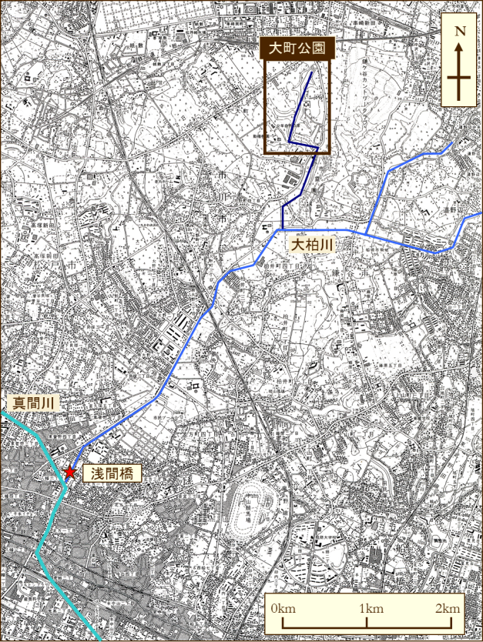　本プロジェクトの対象地は千葉県市川市の管理する市立の公園施設であり、東京湾に流れこむ大柏川の湧水池のひとつである湿地を擁している（図1）。

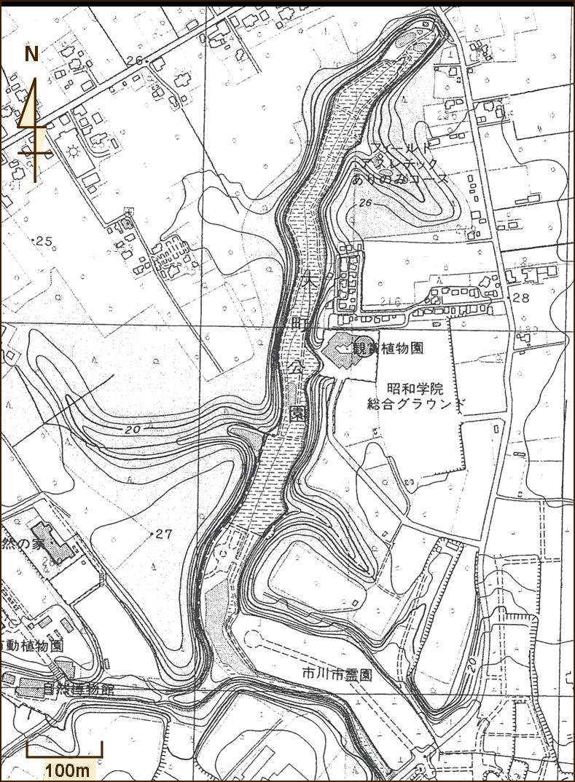

図1　サイトの所在地と詳細地図

1. 背景
   1. 市川市環境清掃部環境保全課の話

大柏川では近年、水質中の硝酸態窒素(以下、NO3-N)濃度が上昇している（図2）。大柏川の水質を管理する市川市環境清掃部では、以前からNO3-N濃度の高い傾向は認識していたものの、問題視はしていなかった。しかし、近年における濃度が環境基準(10mg/L)に近い値にまで急上昇し、解決すべき問題として認識した。その原因を解明するために2009年12月から調査を開始した。現時点までのデータによると、大町公園から大柏川へ流れ込む水のNO3-N濃度は環境基準の２倍近い値をとっている。大柏川に合流後は濃度が希釈される。現時点での大柏川のNO3-N濃度は、年間を通しての環境基準超過はみられないことから、緊急性はないが取り組むべき課題として捉えている。そのため、高濃度のNO3-Nの流出源である大町公園において解決されることが望ましい。



図2　大柏川浅間橋におけるNO3-Nおよび亜硝酸態窒素年平均濃度（mg /L）

* 1. 市川市動植物園園長の話

大町公園の姿として求めるものは「原風景」の維持である。原風景には、視覚的な要素だけでなく、そこに内在する様々な機能が存在するものと考えられる。例えば、台地における涵養機能、水田における水質浄化機能、動植物のハビタットとしての機能、斜面林による土壌流出抑制機能などがある。しかし、現在は谷津田として利用されなくなったことにより、湿地の水質浄化機能が低下したと考えられる。原風景を維持するためには、視覚的要素に加え、機能も維持することが重要である。NO3-N濃度の高い値に関しては、梨農園における施肥が少なからず関係していると考えられる。しかし、台地上の梨園－斜面林－湿地は全てが湿地のシステムを形成する重要な要素であり、梨農園があることによって湿地は維持されている。

* 1. 市川自然博物館学芸員の話

湿地の姿として、休耕田1～2年目の植生を目指している。具体的な植生としては、コナギ、オモダカ、セリなどの湿地性小型草本で構成されるエリアと、ガマ・ヨシなどの湿地性大型草本で構成されるエリアを設けて維持管理することが望ましいと考えている。しかし現在の公園は全体的に遷移が進んでおり湿地性大型草本が繁茂している。そのため、湿地内においては園路から水面が見えるように年に２回、ボランティアと草刈等の管理を行っている。 セイタカアワダチソウの除去を行ない始めた結果、ガマが生育し、ホタルが復活するなどの撹乱による湿地保持効果がみられた。問題点として、刈り取ったヨシ等はコスト面から場外へ搬出しておらず、湿地内に積まれているため、植物による窒素吸収が湿地の水質浄化に寄与していない。

* 1. 現在まで得られているデータ

対象地において昨年の調査（松丸2010）で、水質中のNO3-N濃度が有意に高いことが確認され（図3）、大柏川のNO3-N濃度に影響を与えているものと考えられる。

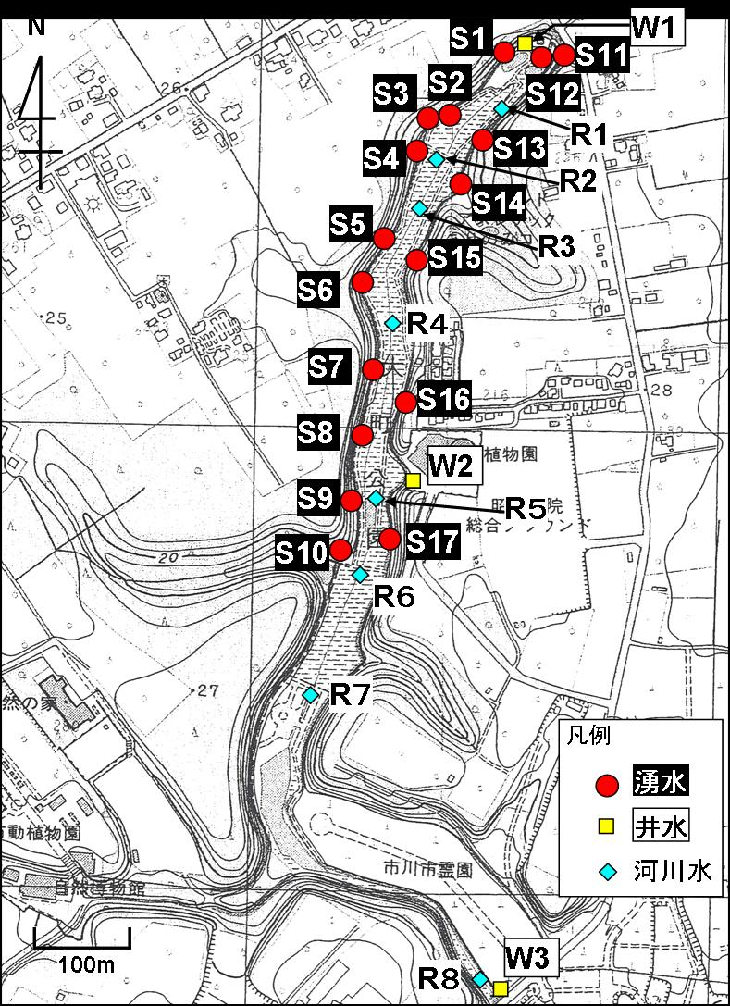

図3　湧水中のNO3-N濃度（2009年10月調査結果）松丸（2010）の卒論より引用

以上の関係者の話やデータをもとに、本プロジェクトでは機能を果たせていない湿地の水質浄化機能の向上を目指す。そのために、まずは大町公園の湿地の水の流れなどといった水質浄化機能に関する要素の現状を把握し、その上で、植生管理によるNO3-Nの軽減の方法を探る。

1. 目標と目的

　目標1　大町公園内から流れる水の富栄養状態を湿地の浄化機能を利用することにより改善する

　目的1-1　現在の湿地の水系を把握する

　　作業1-1-a　ピエゾメータ(簡易井戸)を設置し地下水位の観測を行う

　　作業1-1-b　地下水及び湧水のNO3-N濃度の測定を行う

　目的1-2　湿地の水質浄化メカニズムを理解する

作業1-2-a　植生調査を行い、断面図を作成する

　　作業1-2-b　土壌中のNO3-N量およびNH4-N量の測定を行う

　　作業1-2-c　植生と土壌と水質との間に関係性があるか考察する

目標2　湿地における植生の刈り取りによってNO3-N濃度を低下させるための管理方法の検討を行う

目的2-1　セリ・クレソンを主体とした湿地植生を目指す

　　作業2-1-a　公園管理者と相談し撹乱・刈り取りの範囲・時期・頻度を決定する

　　作業2-1-b　現在あるヨシの刈り取りと土壌の撹乱(撹乱方法？)

目的2-2　持続的な湿地の管理方法を提案する

　　作業2-2-a　作業主体者へのプロポーザル